МДОУ « Детский сад № 95»
Материал для занятий с детьми второй младшей группы (3- 4 лет)
по теме «Мой двор (город). Моя улица».
Подготовила и составила: Баева Т.И

ПОЗНАВАТЕЛЬНОЕ РАЗВИТИЕ (формирование элементарных математических представлений - ФЭМП)
- Логическая игра «Ближе – дальше»
Посмотри на свои ручки: видишь, как они близко? Ты можешь дотронуться руками до своего личика! А теперь выгляни в окошко и посмотри на солнышко: оно так далеко, что до него невозможно дотянуться. Так же и все предметы, которые нас окружают, находятся на разном расстоянии от нас и друг от друга.
Задание: Посмотри внимательно на картинки и ответь правильно, что находится близко, а что далеко?

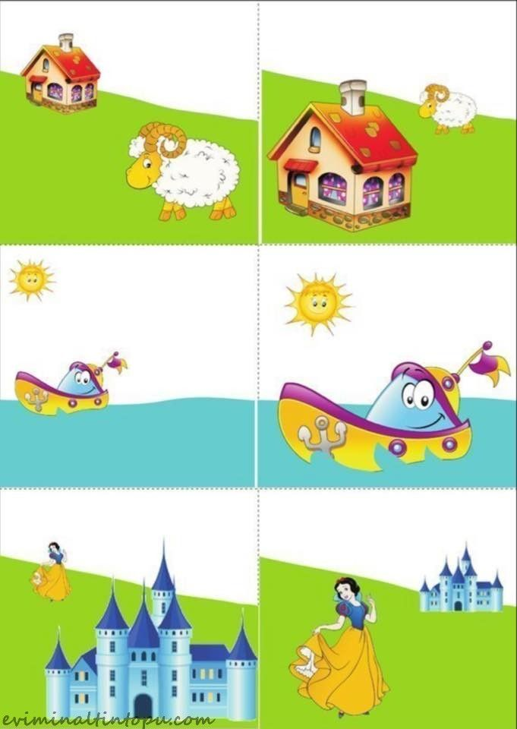
- Игры со счетными палочками

В играх хорошими помощниками станут счётные палочки, карандаши, спички, соломинки или веточки (для улицы). Задания помогут ребёнку развить внимание, воображение, познакомиться с геометрическими фигурами и понятием симметрии. В младшем возрасте фигуры выкладываются по образцу.
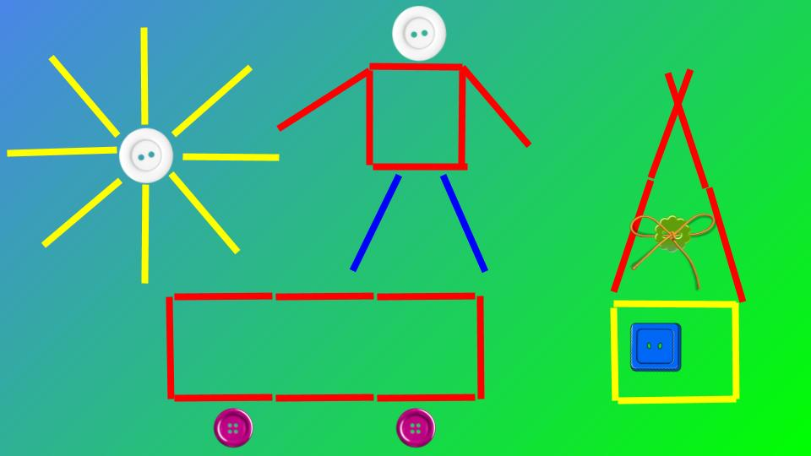

- Физкультминутка с движениями «Про жирафа»
https://www.youtube.com/watch?v=9qu2TwyyJII (просмотр видео)

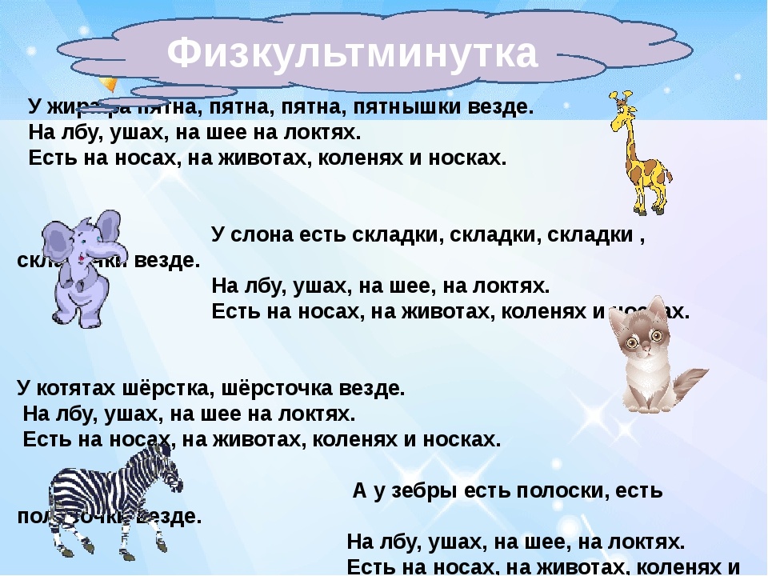
- «Высокий – низкий», «длинный - короткий»

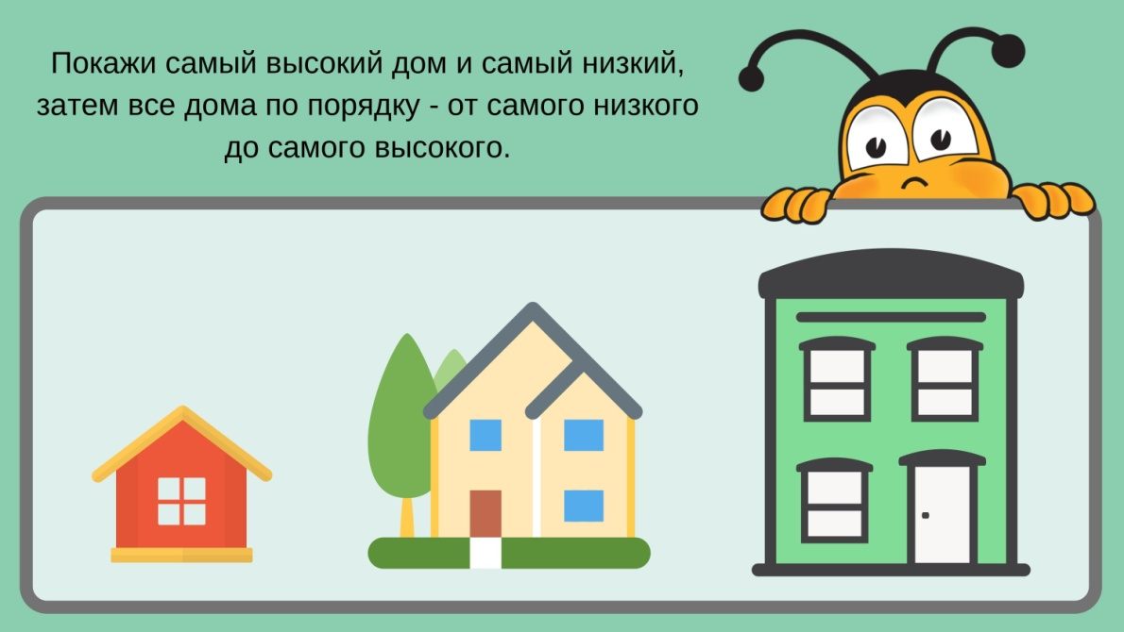
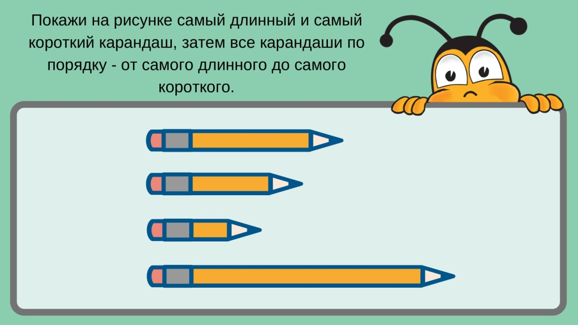

Интернет источники:

- Международный образовательный портал https://www.maam.ru/detskijsad/fyemp-vtoraja-mladshaja-igry-s-prosteishim-materialom-cvetnye-schetnye-palochki.html
- Социальная сеть https://bookitut.ru/Igry-dlya-doshkoljnikov-1-2.10.html
- Социальная сеть https://www.youtube.com/watch?v=9qu2TwyyJII
- Социальная сеть Методист сайт https://metodist.site/razvivashki-otgadashki-matematika/

